МИНИСТЕРСТВО НАУКИ И ВЫСШЕГО ОБРАЗОВАНИЯ
РОССИЙСКОЙ ФЕДЕРАЦИИ
федеральное государственное автономное
образовательное учреждение высшего образования
«Самарский национальный исследовательский университет
имени академика С.П. Королева»
(Самарский университет)

Передовая инженерная аэрокосмическая школа
Кафедра информатика и вычислительная техника

Отчет по лабораторной работе № 4
Дисциплина: «Моделирование информационных систем»

Тема: «Проектирование программных комплексов»

Выполнили: Загртдинов М.А., Котова Я.М.
Группа: 3104-090401D

Самара 2025

ЗАДАНИЕ
1) Определить внешние сущности.
2) Выделить системы и подсистемы, определить накопители данных.
3) Построить контекстную диаграмму.
4) Провести декомпозицию контекстной диаграммы. Построить диаграмму уровня 1.
5) Провести декомпозицию диаграммы уровня 1. Построить диаграммы второго уровня, отображающие структурные компоненты системы.
6) Провести декомпозицию диаграмм второго уровня
7) Рассчитать коэффициенты сбалансированности и показать уменьшение коэффициента декомпозиции для каждой диаграммы.
8) Привести таблицы с описаниями для каждого компонента ДПД.
• таблица внешних сущностей;
• таблица подсистем и процессов;
• таблица накопителей данных;
• таблица потоков данных.

ХОД РАБОТЫ
1) Определить внешние сущности
Сущность | Описание
Администратор безопасности | Внешний исполнитель, который управляет политиками, просматривает отчёты, но не выполняет внутренние процессы системы.
Источники данных на рабочей станции | Внешнее хранилище файлов пользователя, которые анализирует клиентская подсистема. Не входит в систему.
2) Выделить системы и подсистемы, определить накопители данных.
Главная система: Система мониторинга локальной сети на наличие незащищённых персональных данных
Она состоит из двух крупных подсистем:

Подсистема 1:Клиентская подсистема | Подсистема 2: Серверная подсистема
Установлена на рабочих станциях.  Включает функциональные модули:  - Модуль обхода файловой системы — собирает файлы и создаёт объекты FileArtifact  - Модуль анализа файлов —применяет DetectionRules к содержимому файлов и создаёт DetectionEvents  - Модуль формирования отчёта — собирает результаты в структуру Report | Установлена в центре обработки данных.  Содержит:  - Модуль хранения данных — сохраняет отчёты в БД  - Модуль анализа результатов и формирования сводных отчётов  - Модуль управления политиками  - Интерфейс администратора

Связующие модули: Detection Rules: Это набор правил поиска персональных данных. Логически они хранятся на сервере, но используются клиентом. Report: Это сформированные отчеты по результатам анализа файлов
Накопители данных:
Накопитель | Данные
База данных сервера | - Сводные отчёты (TimeReport)

Потоки данных:
Источник |  |  | Приемник | Данные
Источники данных |  |  | Модуль обхода файловой системы | список файлов
Система мониторинга локальной сети на наличие незащищённых персональных данных | Клиентская подсистема | Модуль обхода файловой системы | Модуль анализа файлов | FileArtifact
 | Клиентская подсистема | Модуль анализа файлов | Модуль формирования отчёта | DetectionEvents
 | Клиентская подсистема | Модуль формирования отчёта | Модуль анализа результатов и формирования сводных отчётов | Report
 | Серверная подсистема | Модуль анализа результатов и формирования сводных отчётов | Модуль хранения данных | Report
 | Серверная подсистема | Модуль хранения данных | Интерфейс администратора | Отчеты, уведомления, найденные нарушения
 | Серверная подсистема | Интерфейс администратора | Администратор безопасности | Отчеты, уведомления, найденные нарушения
 | Серверная подсистема | Интерфейс администратора | Модуль управления политиками | Политики
 | Серверная подсистема | Модуль управления политиками | Модуль анализа файлов | DetectionRules
 | Серверная подсистема | Модуль хранения данных | БД | Созданные отчеты
Администратор безопасности |  |  | Интерфейс администратора | Команды управления, политики, запросы отчетов
База данных |  |  | Модуль хранения данных | Сводные отчеты

3) Построить контекстную диаграмму.
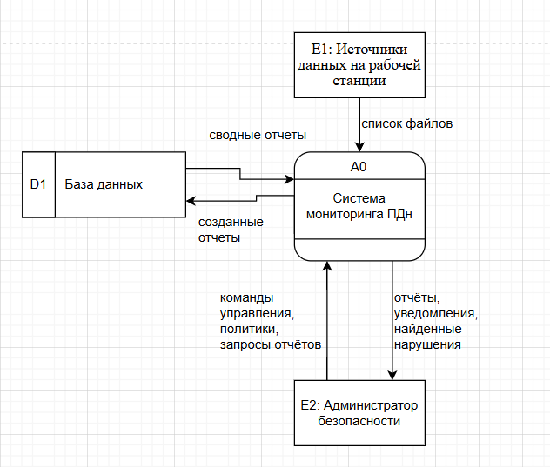
4) Провести декомпозицию контекстной диаграммы. Построить диаграмму уровня 1.
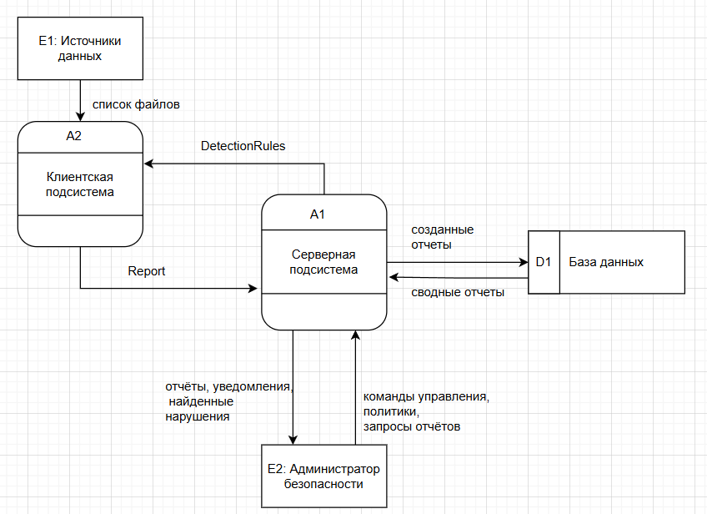
5) Провести декомпозицию диаграммы уровня 1. Построить диаграммы второго уровня, отображающие структурные компоненты системы. Провести декомпозицию диаграмм второго уровня.
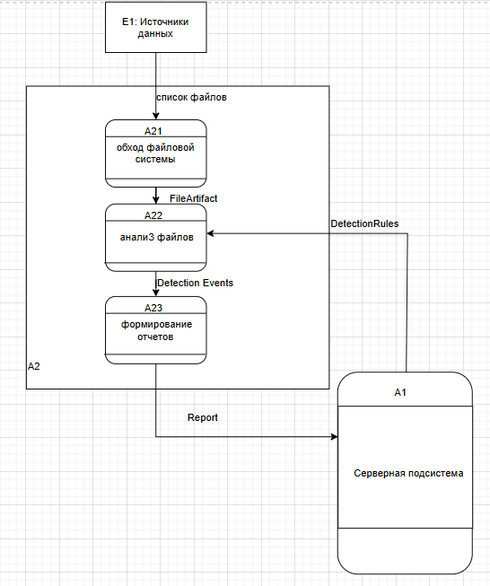
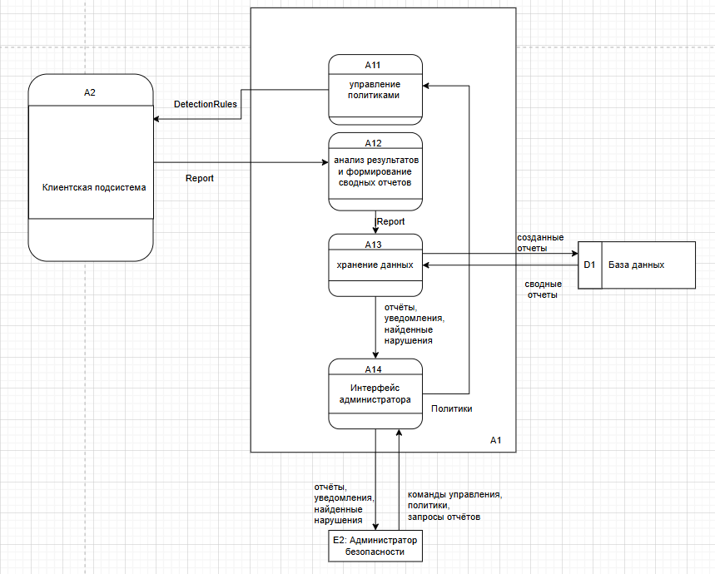
6) Рассчитать коэффициенты сбалансированности и показать уменьшение коэффициента декомпозиции для каждой диаграммы.
$$K_{d}=\frac{N}{L} K_{b}=\left|\frac{\sum_{i=1}^{N}{A_{i}}}{N}-\max_{i=1}^{N}A_{i}\right|$$
- количество блоков на диаграмме - N
- уровень декомпозиции диаграммы - L
- число стрелок, соединяющихся с блоком – А
Диаграмма | Коэффициент декомпозиции | Коэффициент сбалансированности
Первый уровень | 6 | $$K_{b}=\left|\frac{\sum_{i=1}^{5}{A_{i}}}{5}-\max_{i=1}^{5}A_{i}\right|=\left|\frac{6}{5}-2\right|=0,2$$
Второй уровень | 2,5 | $$K_{b}=\left|\frac{\sum_{i=1}^{5}{A_{i}}}{5}-\max_{i=1}^{5}A_{i}\right|=\left|\frac{6}{5}-1\right|=0,2$$
Второй уровень | 3,5 | $$K_{b}=\left|\frac{\sum_{i=1}^{7}{A_{i}}}{7}-\max_{i=1}^{7}A_{i}\right|=\left|\frac{9}{7}-2\right|=0,3$$

ЗАКЛЮЧЕНИЕ
В результате выполнения лабораторной работы выполнено построение контекстной диаграммы ДПД, ее двухуровневая декомпозиция, построены таблицы внешних сущностей, подсистем и процессов, накопителей данных, таблица потоков данных и рассчитаны коэффициенты декомпозиции и сбалансированности.

